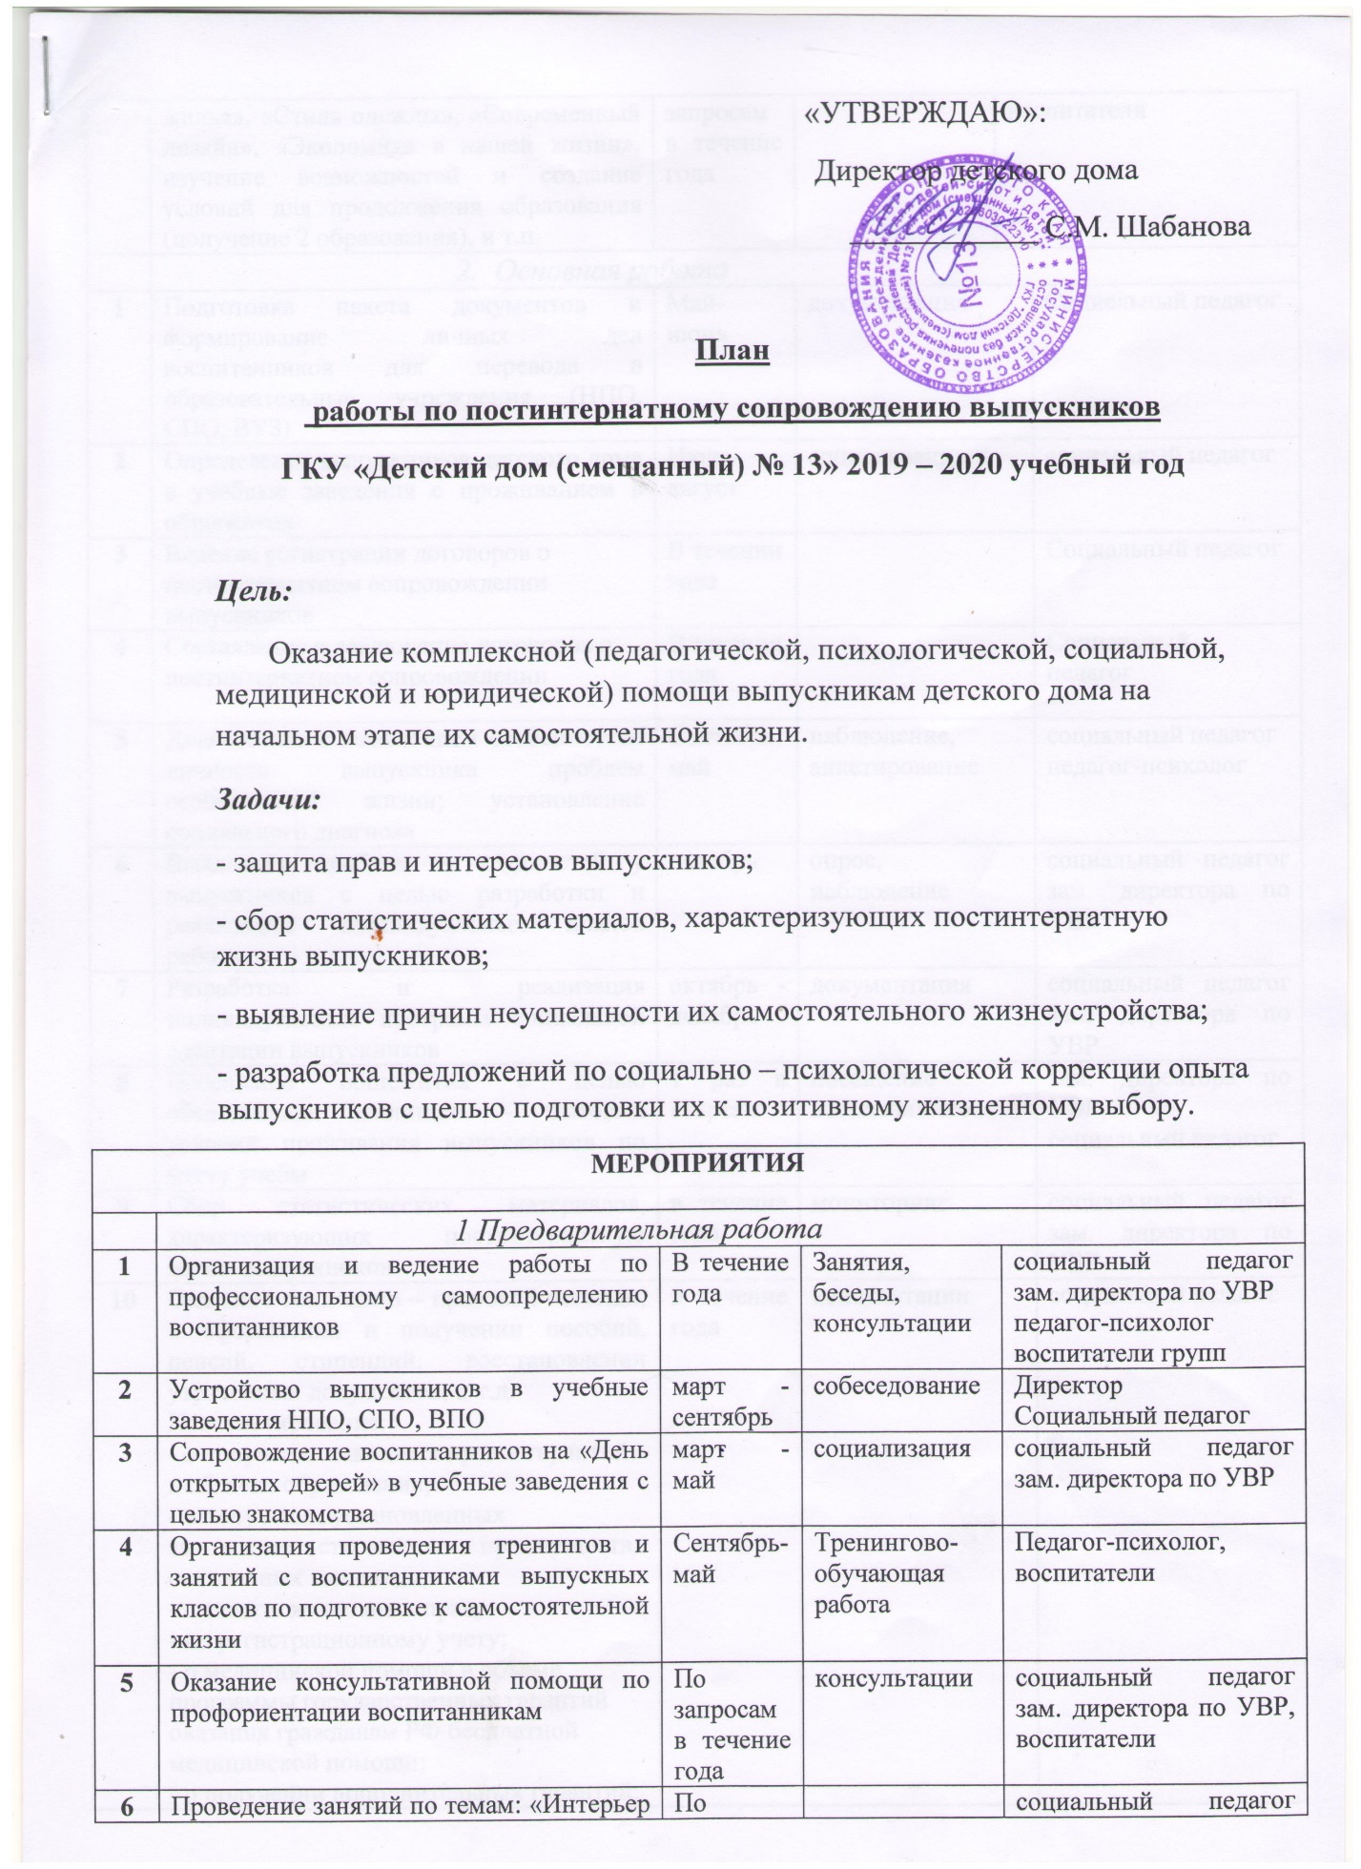

 | 2. Основная работа
1 | Подготовка пакета документов и формирование личных дел воспитанников для перевода в образовательные учреждения (НПО, СПО, ВУЗ) | Май-июнь | документация | Социальный педагог
2 | Определение выпускников детского дома в учебные заведения с проживанием в общежитии | Июнь- август | социализация | социальный педагог
3 | Диагностика с выявлением особенностей личности выпускника проблем особенностей жизни; установление социального диагноза | Сентябрь, май | наблюдение, анкетирование | социальный педагог  педагог-психолог
4 | Выявления проблем и трудностей у выпускников с целью разработки и реализации индивидуальных планов работы | октябрь | опрос, наблюдение | социальный педагог зам. директора по УВР
5 | Разработка и реализация индивидуальных программ социальной адаптации выпускников | октябрь - декабрь | документация | социальный педагог зам. директора по УВР
6 | Посещение общежития с целью обследования жилищно – бытовых условий проживания выпускников по месту учебы | 1 раз в квартал | посещение воспитанников | зам. директора по УВР,  социальный педагог
7 | Сбор статистических материалов, характеризующих постинтернатную жизнь выпускников | в течение года | мониторинг | социальный педагог зам. директора по УВР
8 | Оказание социально – правовой помощи, в оформлении и получении пособий, пенсий, стипендий, восстановлении утраченных документов, и т.д. | в течение года | консультации | социальный педагог
9 | Посещение выпускников по месту учебы с целью контроля, запрос информации в учебных заведениях | каждый месяц | посещение воспитанников | социальный педагог
10 | Взаимодействие с администрацией учебных заведений, где обучаются выпускники по решению различных проблем (телефонная связь) | в течение года |  | социальный педагог зам. директора по УВР, педагог-психолог

